Actividad 3 UT1

Tejera Santana Adoney
Actividad N.º3 – 2ºA DAW
Curso 2024/2025

Instalar y configurar el servidor de aplicaciones – Tomcat siguiendo los pasos indicados en el archivo de la guía.

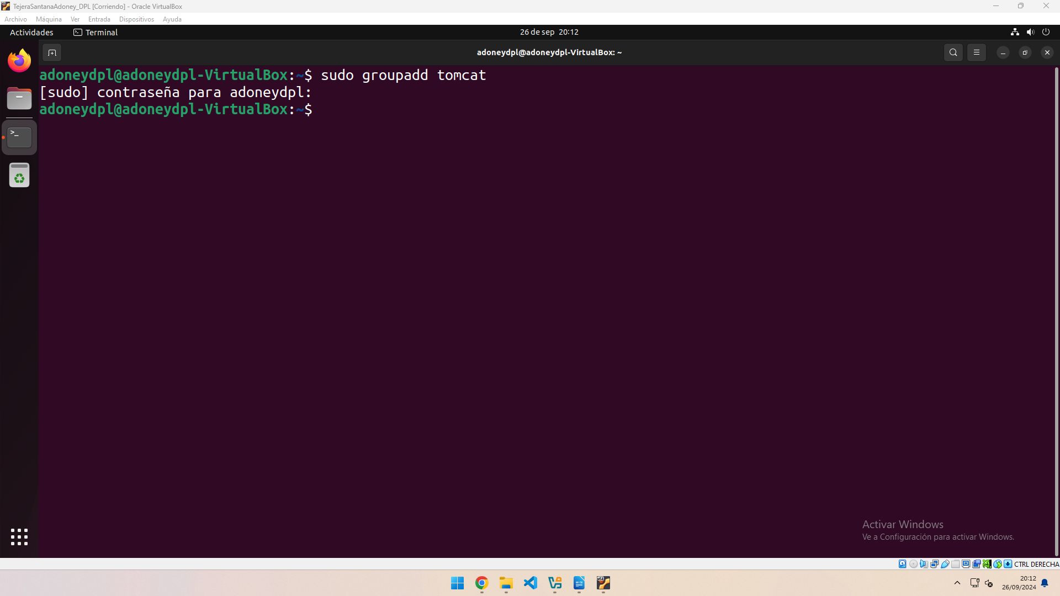
Se crea el grupo tomcat.

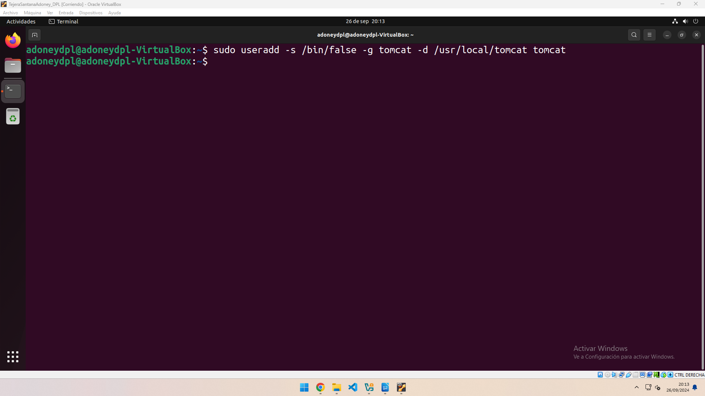
Se crea al nuevo usuario.

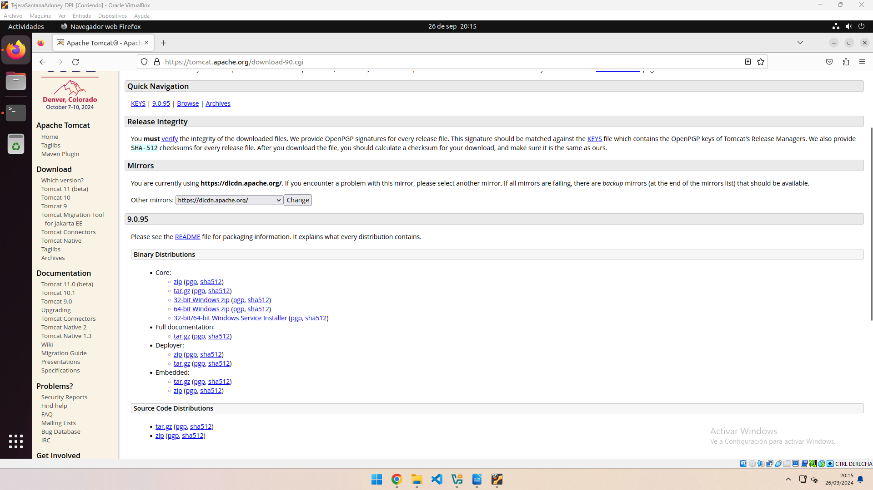
Se descarga el comprimido de Tomcat.

